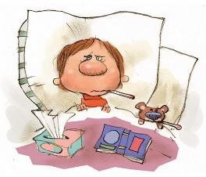 KAIP ELGTIS GRIPO EPIDEMIJOS METU?
Užkrečiamųjų ligų ir AIDS centras (ULAC) atkreipia dėmesį, kad sergamumas gripu ir ūmiomis viršutinių kvėpavimo takų infekcijomis šalyje šią savaitę toliau didėja. Raginame nelikti abejingiems ir padaryti viską, kad viruso plitimas būtų ribojamas. Gyventojai, kurie nejaučia ligos požymių, karantino metu neturėtų elgtis taip lyg atostogautų. Taip pat atsakingai turi elgtis tie, kurie serga.
Gripo epidemijos metu rekomenduojame laikytis šių profilaktikos i epidemiologinės priežiūros priemonių:
- Pajutus pirmuosius peršalimo ar į gripą panašius simptomus nevykti į darbą, ugdymo įstaigas, būrelius ir kreiptis į savo asmens sveikatos priežiūros įstaigas.
- Tėveliai raginami kuo atsakingiau informuoti apie vaikų sveikatos būklę.
- Vengti sąlyčio su sergančiais asmenimis.
- Patariama nevykti į keliones, kuo mažiau lankytis mieste.
- Vengti masinių renginių, nesilankyti žmonių susibūrimo vietose.
- Kasdien vėdinti patalpas, valyti jas drėgnu būdu.
- Dažniau plauti rankas.
- Neliesti akių, nosies ir burnos neplautomis rankomis.
Gripo simptomai:
- karščiavimas arba karščiavimas su šaltkrėčiu (≥38° C)
- bendras silpnumas
- galvos, raumenų skausmas
- ūmi ligos pradžia
- sunkus kosulys
- gerklės skausmas
- dusulys
Dažniausios klaidos gripo epidemijos metu:

Ligos simptomų
ignoravimas,
nesilaikymas asmens
higienos ir ligos
platinimas.

